

ПРАВИТЕЛЬСТВО САНКТ-Петербурга

Комитет по образованию

Санкт-Петербургское государственное бюджетное

профессиональное образовательное учреждение

«Радиотехнический колледж»

ОПИСАНИЕ ПРЕДМЕТНОЙ ОБЛАСТИ

Тема: «Процесс подбора актёров при помощи сайта актёрского агентства»

по МДК 05.01 «Проектирование и дизайн информационных систем»

Специальность: 09.02.07 «Информационные системы и программирование»

Квалификация: «Разработчик веб и мультимедийных приложений»

Санкт-Петербург 2022 г.

Выполнил:

Студент 2 курса

гр. ИВ1-21

Смирнов Тимофей Олегович

Преподаватель:

Маслов Руслан Андреевич

**Содержание**

ВВЕДЕНИЕ 2

АНАЛИЗ ПРЕДМЕТОЙ ОБЛАСТИ 3

1. Определение информационной системы (ИС) 3

2. Информационная система процесса подбора актёров через сайт актёрского агентства 3

3. Развитие информационной системы 4

ДИАГРАММЫ ИНФОРМАЦИОННОЙ СИСТЕМЫ 5

1. Use Case Diagram 5

1.1 Актеры информационной системы 6

1.2 Прецеденты информационной системы 6

2. Sequence Diagram 8

2.1 Описание диаграммы последовательностей 9

3. ER – диаграмма 11

3.1 Описание ER – диаграммы 11

4. IDEF0 13

4.1 Описание IDEF0 14

ЗАКЛЮЧЕНИЕ 16

### ВВЕДЕНИЕ

В качестве предметной области мною был выбран процесс подбора актёров при помощи сайта актёрского агентства, суть которого заключается в размещении актёром информации о себе на сайте актёрского агентства, при помощи директора этого агентства. Клиентом агентства является кастинг директор стороннего проекта, который нуждается в актёре, который подходит по определённым характеристикам.

Актерское агентство – это юридическое лицо, которое совершает ряд физических и юридических действий по поручению своего подопечного актера для осуществления его непосредственной деятельности (выступления, участия в зрелищных мероприятиях, фото-, видео- и киносъемки и пр.).

### АНАЛИЗ ПРЕДМЕТОЙ ОБЛАСТИ

### 1. Определение информационной системы (ИС)

Информационная система (ИС) — это система, реализующая информационную модель предметной области, чаще всего — какой-либо области человеческой деятельности. ИС должна обеспечивать: получение (ввод или сбор), хранение, поиск, передачу и обработку (преобразование) информации.

Информационной системой (или информационно-вычислительной системой) называют совокупность взаимосвязанных аппаратно-программных средств для автоматизации накопления и обработки информации. В информационную систему данные поступают от источника информации. Эти данные отправляются на хранение либо претерпевают в системе некоторую обработку и затем передаются потребителю.

### 2. Информационная система процесса подбора актёров через сайт актёрского агентства

Актёрское агентство занимается сбором базы актёров, которые предоставляют информацию о себе для размещения на сайте агентства. Директор агентства, который является админом сайта и актёрским агентом, заключает договора с актёрами и размещает информацию, предоставленную ему актёрами, на сайте агентства. Кастинг директор со стороннего проекта заходит на сайт для поиска актёра, подходящего по определённым характеристикам. По нахождении нужного кадра, кастинг директор обращается к директору агентства, предоставляя при этом список бумаг, включающих в себя график съёмок (предположительной занятости актёра), сценарий и др., с просьбой заключить договор. Директор агентства передаёт документы, предоставленные ему кастинг директором, актёру, и, если актёр даёт своё согласие, директор агентства подписывает договор. В случае отказа актёром, кастинг директор продолжает поиск подходящего кадра.

Информационная система создается для следующих групп пользователей:

- Кастинг директор. Он осуществляет поиск кадров для проектов и заключает договор с директором актёрского агентства при нахождении подходящего кадра;

- Директор агентства (админ. сайта и актёрский агент). Размещает полученную от актёра информацию (портфолио) на сайте.

- Актёр. Предоставляет информацию о себе директору актёрского агентства и подписывает договоры о сотрудничестве.

Основная цель информационной системы заключается в упрощении процесса подбора актёров для кастинг директоров, поиска работы для актёров, и упрощении продвижения и заключения договоров для директора агентства.

### 3. Развитие информационной системы

В рамках развития ИС планируется:

1. Расширение функционала;

2. Исключение сторонних сайтов и средств коммуникации;

3. Расширение информационной базы данных;

### ДИАГРАММЫ ИНФОРМАЦИОННОЙ СИСТЕМЫ

### 1. Use Case Diagram

Use Case Diagram (диаграмма прецедентов/вариантов использования) – это диаграмма, которая отображает сценарий взаимодействия пользователя (или пользователей) с программным продуктом для достижения конкретной цели.

Диаграммы прецедентов проектируют для следующих целей:

1. Описание возможных сценариев работы с системой с точки зрения пользователя.

2. Возможные пути использования системы.

3. Описание всех участников системы (актеры).

Use Case диаграмма моей предметной области представлена на рис. 1, который расположен ниже. Диаграмма описывает процесс подбора актёра и заключения договора с ним с использованием сайта актёрского агентства.

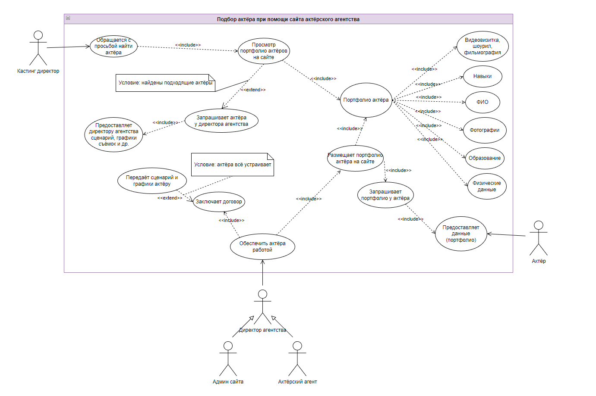

Рис. 1 – Диаграмма прецедентов агентства

### 1.1 Актеры информационной системы

Кастинг директор – пользователь, имеющий права на просмотр контента.

Актёр – актёр, не имеющий прямого отношения к сайту актёрского агентства, но являющийся источником размещаемой там информации

Директор агентства (администратор сайта и актёрский агент) – актёр, отвечающий за размещение информации на сайте и заключение договоров. Имеет полный доступ к функционалу сайта.

### 1.2 Прецеденты информационной системы

Обеспечение актёра работой – прецедент, включающий в себя два других прецедента, отвечает за обеспечение работой актёра директором агентства.

Размещение портфолио актёра – прецедент, отвечающий за размещения портфолио актёра на сайте актёрского агентства. Включает в себя два других прецедента.

Запрос портфолио у актёра – прецедент, обозначающий запрос директором агентства портфолио актёра.

Портфолио актёра – прецедент, включающий в себя пункты, которые вместе образуют портфолио актёра на сайте: видеовизитка, шоурил, фильмография; навыки; ФИО; фотографии; образование; физические параметры.

Обращение с целью найти актёра – прецедент, обозначающий деятельность кастинг директора со стороннего проекта, а точнее поиск актёра при помощи сайта агентства.

Просмотр портфолио актёров на сайте – прецедент, обозначающий просмотр актёрских портфолио, размещённых на сайте.

Запрос актёра у директора агентства – прецедент с условием, заключающимся в нахождении подходящих кастинг директору кадров. При выполнении условия кастинг директор обращается к директору агентства с просьбой заключить договор с актёром

Предоставление директору агентства сценария, графика съёмок и др. – прецедент, обозначающий передачу различных документов директору агентства с целью заключения договора с актёром.

Передача сценария и графиков съёмок актёру – прецедент, обозначающий передачу документов директором агентства актёру в целях заключения договора.

Заключение договора – прецедент с условием, заключающимся в согласии актёра на условия, предоставленные кастинг директором стороннего проекта. При выполнении условия происходит заключение договора между актёром, кастинг директором и директором агентства. При выполнении данного прецедента выполняется прецедент «Обеспечение актёра работой».

### 2. Sequence Diagram

Sequence Diagram (диаграмма компонентов) – это диаграмма, спроектированная на языке моделирования UML, которая предназначенадля построения модели, которая будет отражать функционирование системы в окружающей среде.

Диаграмма последовательностей создаются для следующих целей:

1. Рассмотреть поведения нескольких объектов в рамках одного прецедента;

2. Представить взаимодействий объектов;

3. Рассмотреть экземпляры объектов и сообщения, которыми обмениваются объекты в рамках одного прецедента.

4. Диаграмма последовательностей моей предметной области представлена на рис. 2, который расположен ниже. Данная диаграмма описывает процесс заключения договора между кастинг директором и директором актёрского агентства.

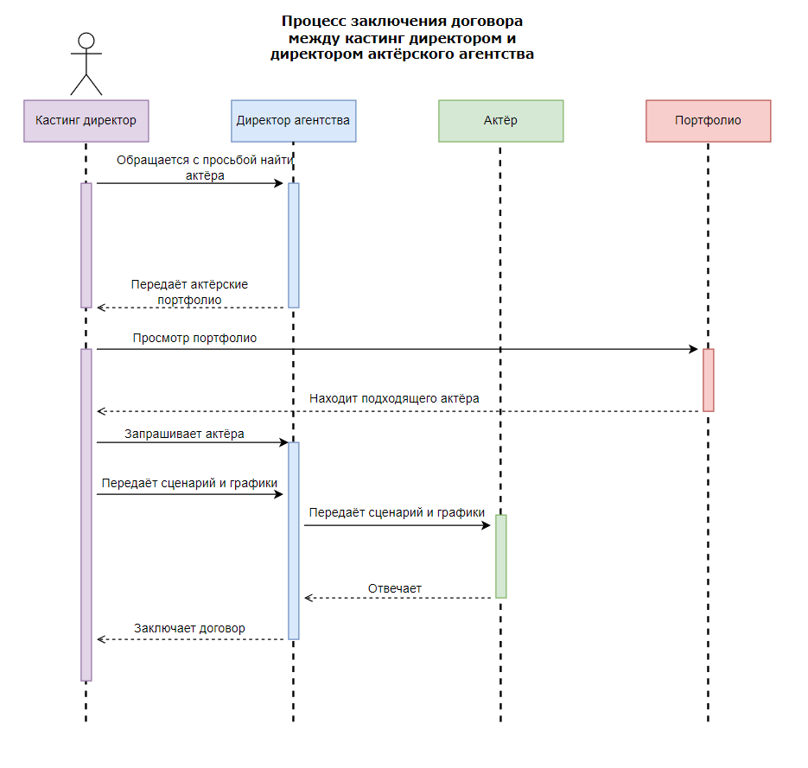

Рис. 2 – Диаграмма последовательностей авиакомпании

### 2.1 Описание диаграммы последовательностей

Описание диаграммы последовательностей представлена в таблице 1.

Таблица 1 – Описание диаграммы последовательностей

|  |  |  |  |
| --- | --- | --- | --- |
| № | Отправитель сообщения | Получатель сообщения | Сообщение |
| 1 | Кастинг директор | Директор агентства | Обращение с просьбой найти актёра |
| 2 | Директор агентства | Кастинг директор | Передаёт актёрские портфолио |
| 3 | Кастинг директор | Портфолио | Просмотр портфолио |
| 4 | Портфолио | Кастинг директор | Находит подходящего актёра |
| 5 | Кастинг директор | Директор агентства | Запрашивает актёра |
| 6 | Кастинг директор | Директор агентства | Передаёт сценарий и графики съёмок |
| 7 | Директор агентства | Актёр | Передаёт сценарий и графики |
| 7 | Актёр | Директор агентства | Отвечает |
| 9 | Директор агентства | Кастинг директор | Заключает договор |

### 3. ER – диаграмма

ER – диаграмма (диаграмма «Сущность-связь») – это разновидность блок-схемы, где показано, как разные «сущности» (люди, объекты, концепции и так далее) связаны между собой внутри системы.

ER – диаграмма представлена на рис**.** 3, который представлен ниже.

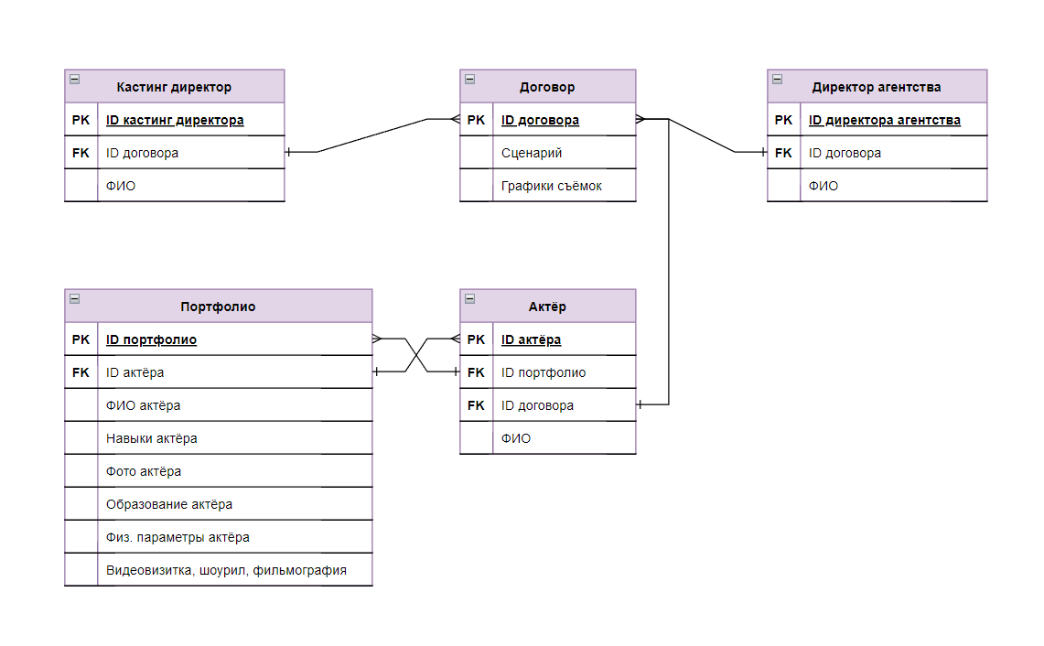

Рис**.** 3 – ER – диаграмма «Сущность – связь»

### 3.1 Описание ER – диаграммы

Базовые сущности и их атрибуты:

1. Директор агентства:

- ID директора агентства;

- ID договора;

- ФИО;

2. Договор:

- ID договора;

- Сценарий;

- Графики съёмок;

3. Кастинг директор:

- ID кастинг директора;

- ID договора;

- ФИО;

4. Актёр:

- ID актёра;

- ID портфолио;

- ID договора;

- ФИО;

5. Портфолио:

- ID портфолио;

- ID актёра;

- ФИО актёра;

- Навыки актёра;

- Фото актёра;

- Образование актёра;

- Физ. Параметры актёра;

- Видеовизитка, шоурил, фильмография;

### 4. IDEF0

IDEF0 (Function modeling) – это стандарт моделирования, предназначенная для формализации и описания процессов с помощью графического языка для описания устройства системы и методологии построения подобного описания. Процесс представляется в виде функционального блока, который преобразует входы в выходы при наличии необходимых ресурсов (механизмов) в управляемых условиях. Это метод функционального моделирования, а также графическая нотация, которая используется для описания и формализации бизнес-процессов.

Модель IDEF0 информационной системы моей предметной области представлена на рис. 4, который расположен ниже.

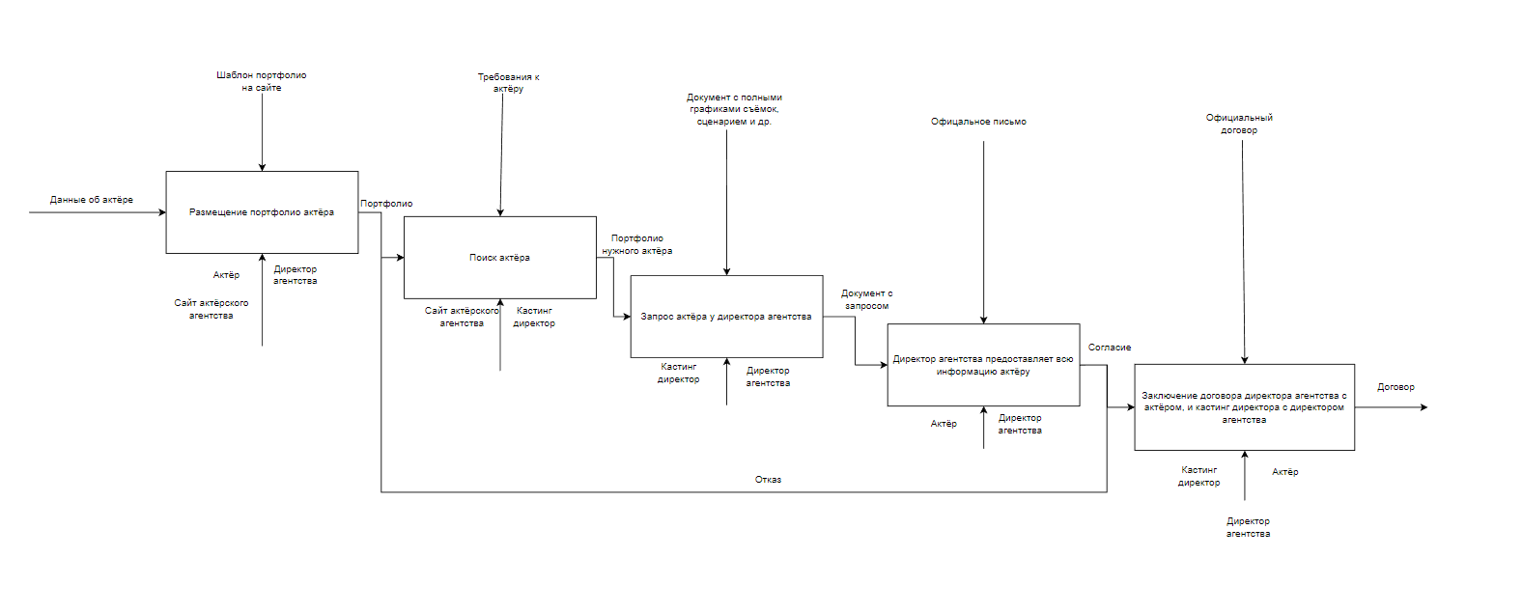

Рис. 4 – IDEF0 диаграмма

## **4.1 Описание IDEF0**

SA-блоки и дуги IDEF0:

1. Размещение портфолио актёра:

Вход: данные об актёре;

Управление: шаблон портфолио на сайте;

Механизм: актёр, директор агентства, сайт агентства;

Выход: портфолио;

1. Поиск актёра:

Вход: портфолио/отказ;

Управление: требования к актёру;

Механизм: сайт агентства, кастинг директор;

Выход: портфолио искомого актёра;

1. Запрос актёра у директора агентства:

Вход: портфолио искомого актёра;

Управление: документ с графиками съёмок, сценарием и др.;

Механизм: кастинг директор, директор агентства;

Выход: документ с запросом;

1. Предоставление информации актёру директором агентства:

Вход: документ с запросом;

Управление: официальное письмо;

Механизм: актёр, директор агентства;

Выход: согласие/отказ;

1. Заключение договоров:

Вход: согласие;

Управление: официальный договор;

Механизм: кастинг директор, актёр, директор агентства;

Выход: договор;

## **ЗАКЛЮЧЕНИЕ**

Спроектированная мною информационная система подбора актёров при помощи сайта актёрского агентства позволяет ускорить рабочие процессы всех участвующих сторон в специальной сфере, а также показывает, как устроен сам процесс подбора артистов, скрытый от наших глаз, для фильмов, которые мы все смотрим.

Информационная система имеет преимущества, а именно:

- Ускорение работы определённых специалистов.

- Упрощение обмена и поиска информации.